浙江大学 计算机科学与技术学院

Java程序设计课程报告

2024—2025学年 秋冬学期

题目 | 搜索引擎的设计与开发
学号
学生姓名
所在专业 | 软件工程
所在班级

目 录

1 引言．．．．．．．．．．．．．．．．．．．．．．．．．．．．．．．．．．．．．．．．．．．．．．．．．．．．．．．．．．．．．．．．． | 1
1.1 设计目的．．．．．．．．．．．．．．．．．．．．．．．．．．．．．．．．．．．．．．．．．．．．．．．．．．．．．．．．．．．．． | 1
1.2 设计说明．．．．．．．．．．．．．．．．．．．．．．．．．．．．．．．．．．．．．．．．．．．．．．．．．．．．．．．．．．．．． | 1
2 总体设计．．．．．．．．．．．．．．．．．．．．．．．．．．．．．．．．．．．．．．．．．．．．．．．．．．．．．．．．．．．．． | 2
2.1 功能模块设计．．．．．．．．．．．．．．．．．．．．．．．．．．．．．．．．．．．．．．．．．．．．．．．．．．．．．．．．． | 2
2.2 流程图设计．．．．．．．．．．．．．．．．．．．．．．．．．．．．．．．．．．．．．．．．．．．．．．．．．．．．．．．．．．． | 4
3 详细设计．．．．．．．．．．．．．．．．．．．．．．．．．．．．．．．．．．．．．．．．．．．．．．．．．．．．．．．．．．．．． | 6
3.1 扫雷棋盘的布局设计．．．．．．．．．．．．．．．．．．．．．．．．．．．．．．．．．．．．．．．．．．．．．．．．．．． | 6
3.2 雷区的设计．．．．．．．．．．．．．．．．．．．．．．．．．．．．．．．．．．．．．．．．．．．．．．．．．．．．．．．．．．． | 7
3.3 音效的设计．．．．．．．．．．．．．．．．．．．．．．．．．．．．．．．．．．．．．．．．．．．．．．．．．．．．．．．．．．． | 9
3.4 排行榜设计．．．．．．．．．．．．．．．．．．．．．．．．．．．．．．．．．．．．．．．．．．．．．．．．．．．．．．．．．．． | 10
4 测试与运行．．．．．．．．．．．．．．．．．．．．．．．．．．．．．．．．．．．．．．．．．．．．．．．．．．．．．．．．．．． | 11
4.1 程序测试．．．．．．．．．．．．．．．．．．．．．．．．．．．．．．．．．．．．．．．．．．．．．．．．．．．．．．．．．．．．． | 11
4.2 程序运行．．．．．．．．．．．．．．．．．．．．．．．．．．．．．．．．．．．．．．．．．．．．．．．．．．．．．．．．．．．．． | 12
5 总结．．．．．．．．．．．．．．．．．．．．．．．．．．．．．．．．．．．．．．．．．．．．．．．．．．．．．．．．．．．．．．．．． | 13
参考文献．．．．．．．．．．．．．．．．．．．．．．．．．．．．．．．．．．．．．．．．．．．．．．．．．．．．．．．．．．．．．．．． | 14

1 引言

1．1 设计目的
该程序旨在为用户提供一个基于命令行的搜索引擎工具，通过不同的命令实现索引创建、关键词搜索、句子搜索和模糊关键词搜索等功能。用户可以通过简单的命令与系统进行交互，从而快速获取所需的信息。
1．2 设计说明
本程序采用Java语言编写，利用面向对象编程思想将不同功能模块化，以提高代码的可维护性和扩展性。主要模块包括索引创建、关键词搜索、句子搜索和模糊关键词搜索。每个模块负责不同的功能，协同工作以实现完整的搜索流程。代码在Visual Studio Code平台下编辑、编译与调试。具体程序由1人组成的小组开发而成。小组成员的具体分工如表1所示：
表1各成员分工表
成员名称 | 完成的主要工作
成员名称 | 程序设计 | 课程报告
蔡泓宇 | 负责整个程序前期的需求分析和整体功能的架构  程序中SearchEngine、Search和Index类的设计  程序后期的测试与运行 | 报告的全部内容

总体设计

2．1 功能模块设计
本程序需实现的主要功能有：
(1) 索引创建模块：用于初始化索引并加载文档数据。
(2) 关键词搜索模块：根据用户输入的关键词在索引中查找相关文档。
(3) 句子搜索模块：根据用户输入的句子在索引中查找相关文档。
(4) 模糊关键词搜索模块：根据用户输入的关键词进行模糊匹配，查找文档。
程序的总体功能如图1所示：

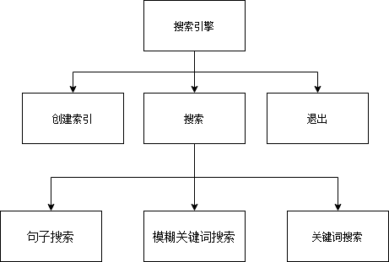
图1 总体功能图

2 流程图设计
程序总体流程如图2所示：

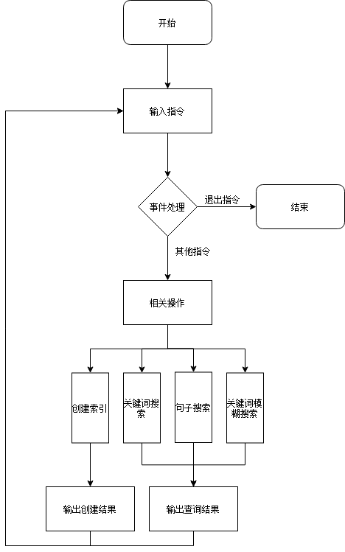
图2 总体流程图

详细设计

3．1 搜索引擎主类 SearchEngine 的设计
SearchEngine类通过命令行与用户交互，实现了基本的索引创建和多种搜索功能。程序的执行从 main 方法开始，这是 Java 应用程序的标准入口点，通过 while 循环不断读取和处理用户输入的命令，直到用户输入退出命令 \q，使用 try-catch 块捕获并打印任何可能的异常，确保程序不会因为未处理的异常而崩溃。
SearchEngine处理的命令如下：
1. 创建索引 (\createIndex):
调用 Index.create() 方法创建或重新初始化索引。
重新实例化 Search 对象以确保搜索操作在最新的索引上进行。
2. 关键词搜索 (\keyWordSearch):
提示用户输入关键词。
对输入的关键词进行预处理（转小写，去除非字母数字字符）。
调用 search.searchKeyWord(keyWords) 方法执行关键词搜索。
3. 句子搜索 (\sentenceSearch):
提示用户输入句子。
对输入的句子进行预处理（转小写，去除非字母数字字符）。
调用 search.serachSentence(sentence) 方法执行句子搜索。
4. 模糊关键词搜索 (\keyWordFuzzilySearch):
提示用户输入关键词。
对输入的关键词进行预处理（转小写，去除非字母数字字符）。
调用 search.searchKeyWordFuzzily(keyWords) 方法执行模糊关键词搜索。
5. 退出(\q)
退出循环，结束程序。

3．2 创建索引类 Index 的设计
Index类通过结合Tika库和Lucene库，实现了一个简单而有效的文件索引系统。它能够处理多种类型的文件，并提供创建、更新和删除索引的功能，适用于需要全文搜索功能的应用场景，标明Index类的主要成员变量、方法和关联的接口和类的UML图如图3所示：
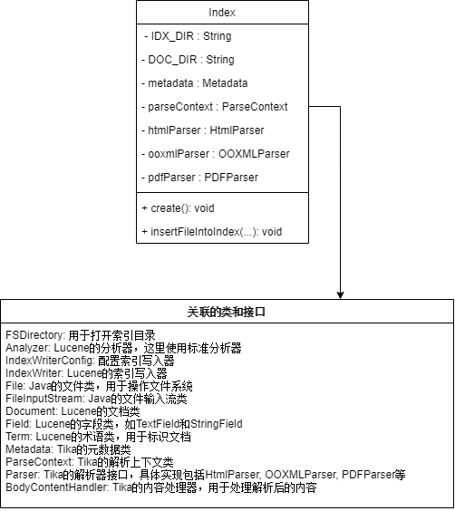
图3 Index类的UML图
以下是UML图中有关数据和方法的详细说明：
（1）成员变量
① IDX_DIR (String): 索引存储目录
② DOC_DIR (String): 文档目录
③ metadata (Metadata): Tika解析元数据
④ parseContext (ParseContext): Tika解析上下文
⑤ htmlParser (HtmlParser): HTML解析器
⑥ ooxmlParser (OOXMLParser): OOXML解析器（如docx）
⑦ pdfParser (PDFParser): PDF解析器
（2）方法
① create(): 创建或重新初始化索引
② insertFileIntoIndex(String filePath, FileInputStream fileInputStream, Parser parser, IndexWriter indexWriter): 将文件内容插入到索引中
Index设计流程图如图4所示：
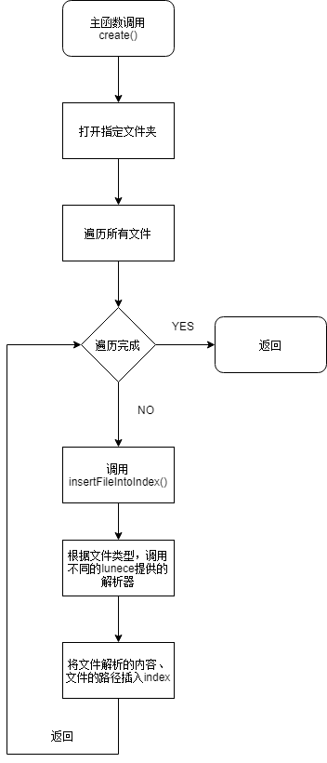
图4 Index设计流程图

3．3 搜索类 Search 的设计
Search类是一个用于在Lucene索引目录中进行不同类型搜索的Java类。它提供了三种主要的搜索方法：精确搜索、句子搜索和模糊搜索。标明Index类的主要成员变量、方法和关联的接口和类的UML图如图5所示：
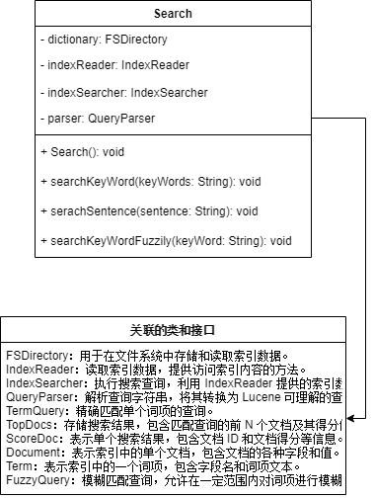
图5 Search类的UML图

以下是UML图中有关数据和方法的详细说明：
（1）成员变量
① dictionary (FSDirectory): 用于存储索引的目录
② indexReader (IndexReader): 用于读取索引
③ indexSearcher (IndexSearcher): 用于执行搜索操作
④ parser (QueryParser): 用于解析查询字符串
（2）方法
① Search(): 构造函数，初始化搜索环境，打开指定目录并设置必要的组件以进行搜索。
② searchKeyWord(String keyWords): 根据关键词进行精确搜索。
③ serachSentence(String sentence): 根据句子进行搜索。
④ searchKeyWordFuzzily(String keyWord): 根据关键词进行模糊搜索。
Search设计流程图如图6所示：
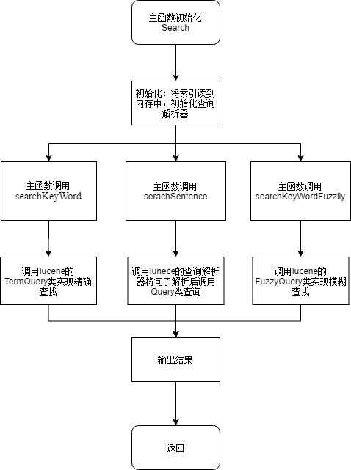
图6 Search设计流程图

测试与运行

4．1 程序测试
在程序代码基本完成后，经过不断的调试与修改，最后测试本次所设计的搜索引擎能够正常运行，在基本功能没有出现明显的错误和漏洞，但是在一些细节方面仍然需要完善，比如在搜索引擎的关键词模糊搜索中可以加入设置严格程度，显示查询结果在文章的位置等功能。总的来说本次设计在功能上已经基本达到要求，其他细节方面有待以后完善。
具体的测试用例、测试流程，详见下文程序运行。

4．2 程序运行
4.2.1 搭建程序的运行环境
本程序依赖Apache Lunece和Apache Tika库，在运行程序之前请先在所用的ide中导入目录lib中的库。之后直接运行即可。
4.2.2 构建索引的采用文档
本次测试主要采用了25个测试文档，包含5个.docx文档，3个.pdf文档和17个.html文档，位于resource\docs目录下，如图7所示
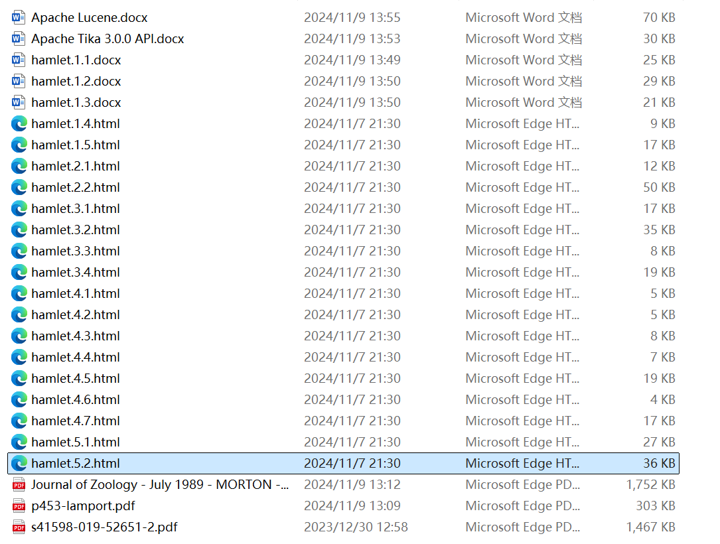
图7测试文档示意图
4.2.3 构建索引
启动程序，输入 \createIndex 创建索引，如图8所示：
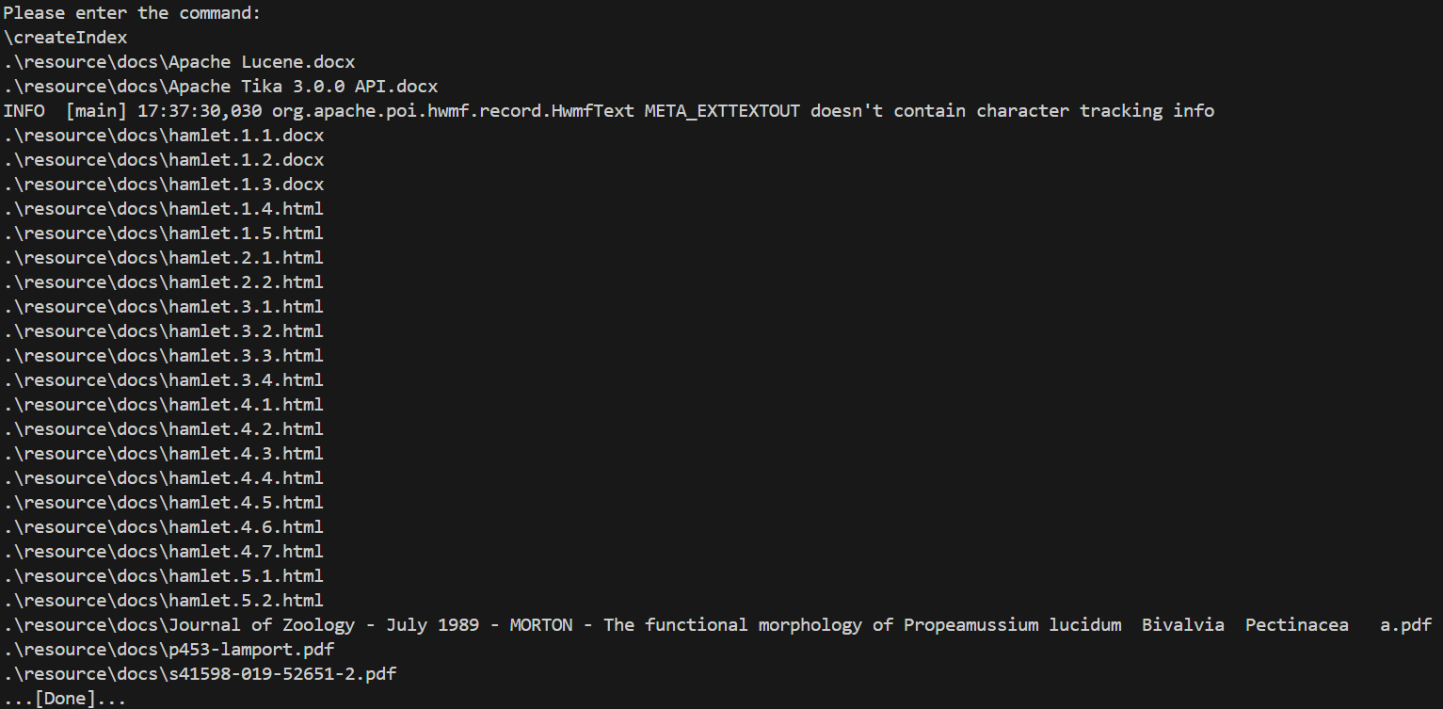
图8建立索引过程
4.2.4 精确搜索单词
单词 Dijkstra 只在文档p453-lamport.pdf中存在，现在来搜索它，如图9：
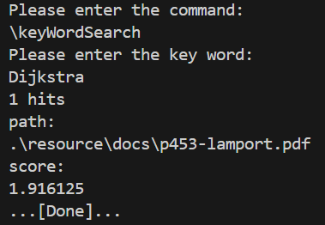
图9 精确搜索过程
确实能搜索到存在该单词的文档。
下图是该单词在原文中的位置：
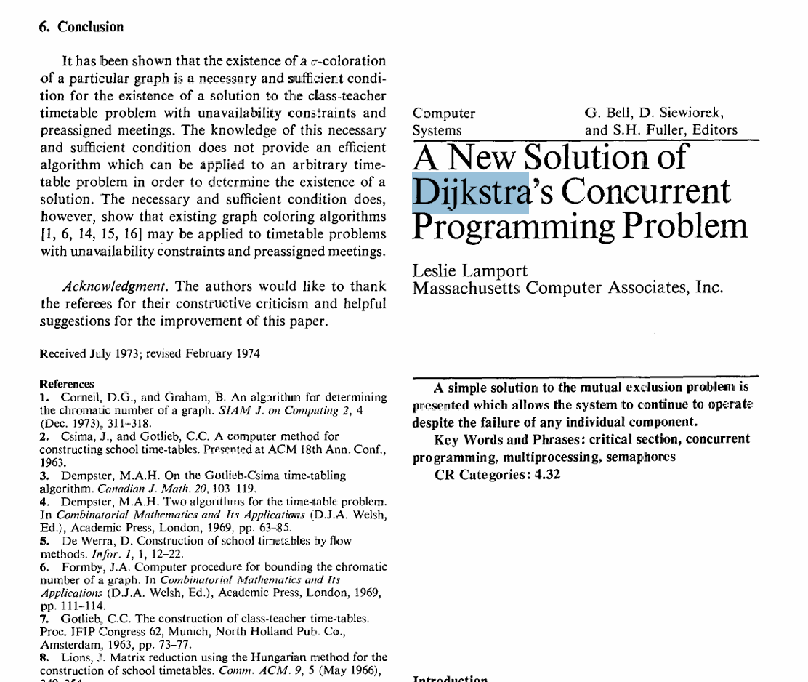
图10 单词位置

单词Zjuers是这些文档中都不存在的单词，现在来搜索它，如图11所示
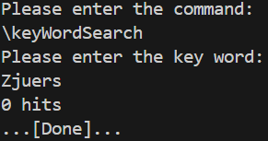
图11 精确搜素过程
确实搜索不到存在该单词的文档。
单词 Hemlet 和文档中存在的单词Hamlet具有一字之差，现在来搜索这两个单词，如图12所示，
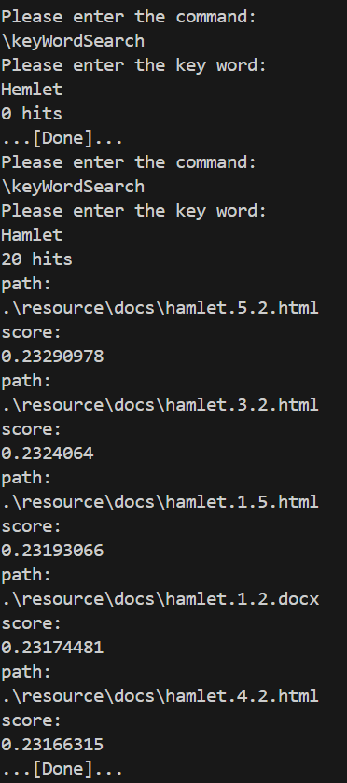
图12精确搜索过程
前者查询不到，后者能查询到，确实符合精确搜索的特征。
4.2.5 搜索句子
句子to be or not to be和 not to be or to be 的单词顺序有所调换，前者在文档里出现过而后者没有，现在去搜索它们，如图13所示：
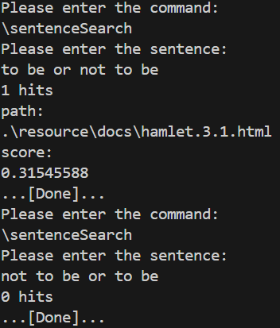
图13句子搜索过程
前者能查询到，后者不能，确实符合句子中的单词排列顺序。
下图是句子在文档中的位置。
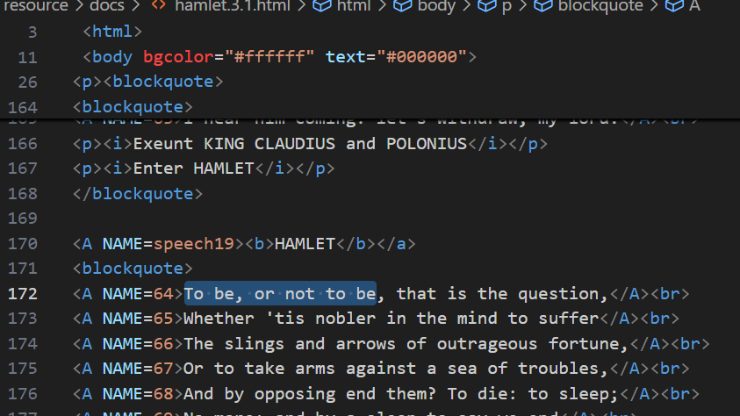
图14句子在文档的位置
4.2.6 模糊搜索
单词 Hemlet 和文档中存在的单词Hamlet具有一字之差，现在来搜索这两个单词，如图15所示：
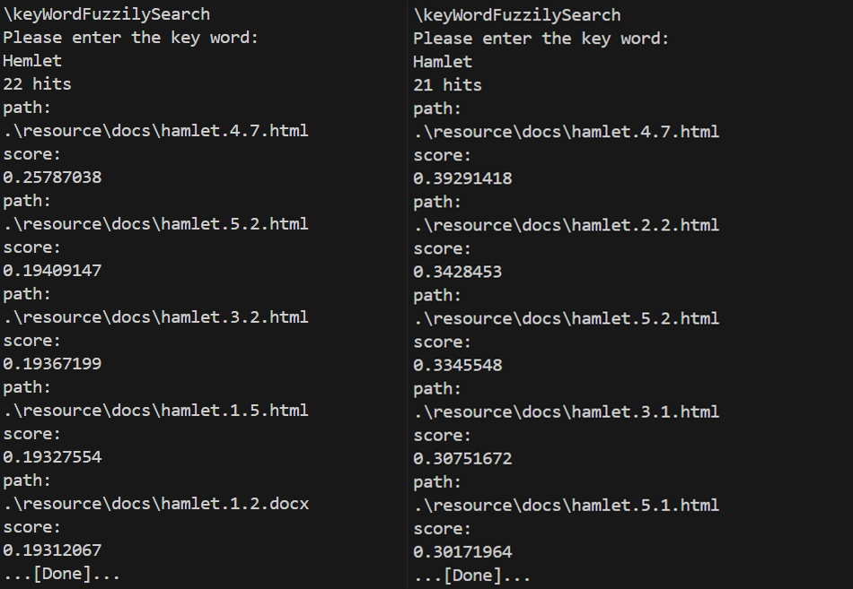
图15两次模糊查询
可以看到确实都能查询到
单词Haxxxlet和单词Hamlet有三个字母的差距，现在来查询它，结果如图16
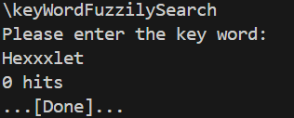
图16模糊查询过程
可以看到查询不到，可见模糊查询对于单词的差距也是有限制的。

5．总结
本项目主要使用Java语言开发一个基于命令行的搜索引擎工具，支持索引创建、关键词搜索、句子搜索和模糊关键词搜索。通过独自完成这个项目，我深刻地体会到了面向对象编程的力量，特别是在提高代码的可维护性和扩展性方面。尽管搜索引擎看上去非常复杂，但开发过程中，通过调用java强大的第三方库，每一步遇到的困难都能被有效解决。由于项目由我个人独立完成，这也极大地锻炼了我的自学能力和问题解决能力，并教会了我如何有效管理时间和资源。当然，在面对陌生的Apache Tika和Apache Lucene库时，我不得不阅读相关文档来找到解决方案，这再次证明作为开发者，适应和掌握新技术是职业成长的关键！
参考文献

[1] 耿祥义．Java大学实用教程[M]．北京：清华大学出版社，2009．
[2] 耿祥义．Java课程设计[M]．北京：清华大学出版社，2008．
[3] 王鹏．Java Swing图形界面开发与案例详解[M]．北京：清华大学出版社，2008．
[4] 丁振凡．Java语言实验教程[M]．北京：北京邮电大学出版社，2005．
[5] 郑莉．Java语言程序设计[M]．北京：清华大学出版社，2006．

